DHS Rainbow

Mesa para Tenis de Mesa de alta calidad mundial.
Utilizada en los Campeonatos Mundiales 2003, 2004, 2005, 2010, 2011
Aprobada por la ITTF (Federación Internacional de Tenis de Mesa)

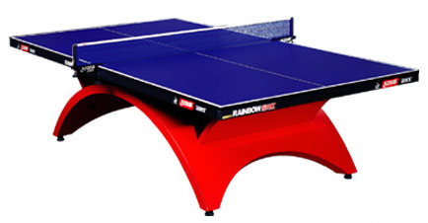

Dimensiones: Largo: 2740 mm

Ancho: 1525 mm
Altura: 760 mm
Peso: 185 Kg
Tablero: 24 mm

Empaque: Caja 1: 1740 mm x 1640 mm x 240 mm – Peso: 120 Kg
Caja 2: 1340 mm x 1420 mm x 370 mm – Peso: 65 Kg

Desempeño Físico: Elasticidad: 220-250 mm
Homogeneidad de Elasticidad: < 5
Brillo: < 4
Rozamiento entre la mesa y la pelota: < 0,2-0,3

Características: 1. La parte inferior de la superficie está soportada por caño rectangular de acero para mantener el nivel de la mesa.

